Примерная контрольная работа по истории Древнего мира
(для поступления в 6 класс гуманитарной направленности)

1.Где находится Египет?
А) в северо –восточной части Африки
Б) в центральной Азии
В) в центральной Африке

2. Бог Солнца, самый могущественный из богов Древнего Египта?
А) Осирис
Б) Амон-Ра
В) Сет

3. Кто из ученых сумел расшифровать египетские иероглифы?
А) Шампольон
Б) Геродот
В) Эхнатон

4.Шадуф – это:
а) разлив реки при впадении в море
б) механизм для подъема воды
в) чиновник, который записывал сбор налогов

5.В каких странах протекали эти реки?
А) Тигр _____________
Б) Ганг ______________
В) Иордан____________
Г) Хуанхэ ____________

6.Чем известны в истории Древнего мира эти люди:
Спартак –
Гай Юлий Цезарь –
Фемистокл –

7.Могущественный царь, правивший в Междуречье. Он приказал высечь на каменном столбе законы. В каком городе правил этот царь? Как его звали? Когда он правил?

8.Укажите не менее трех богов Древнего Египта и их значение.

9.Начертите «ленту времени» и расположите в хронологической последовательности следующие даты:
1200г. до н.э., 3000г. до н.э., 753г. до н.э., 776г. до н.э., 74г.
Ниже, под «лентой времени», напишите значение этих дат.

10. Для каждого рисунка определите название исторического памятника (события, личности)
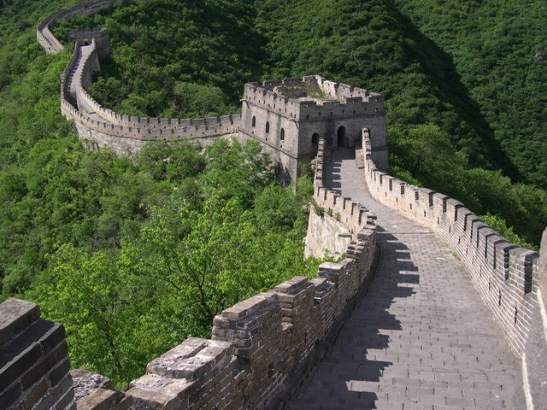 1) 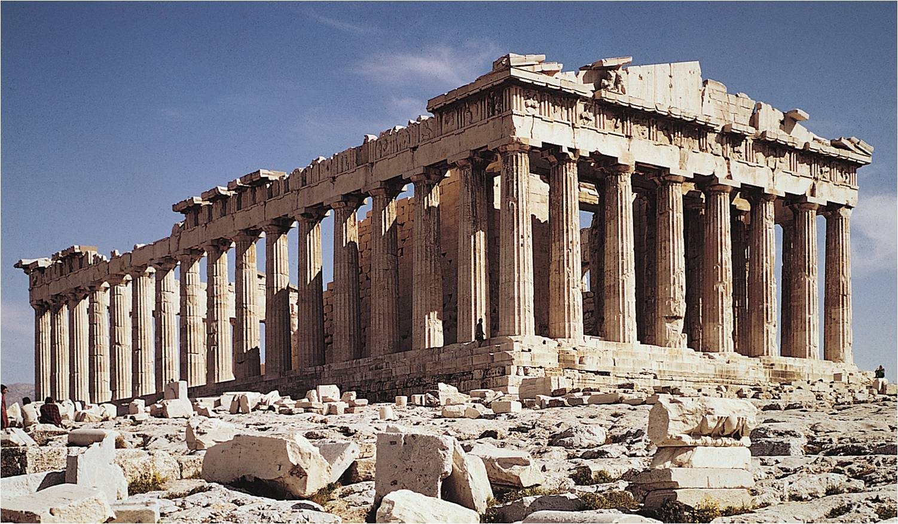 2)
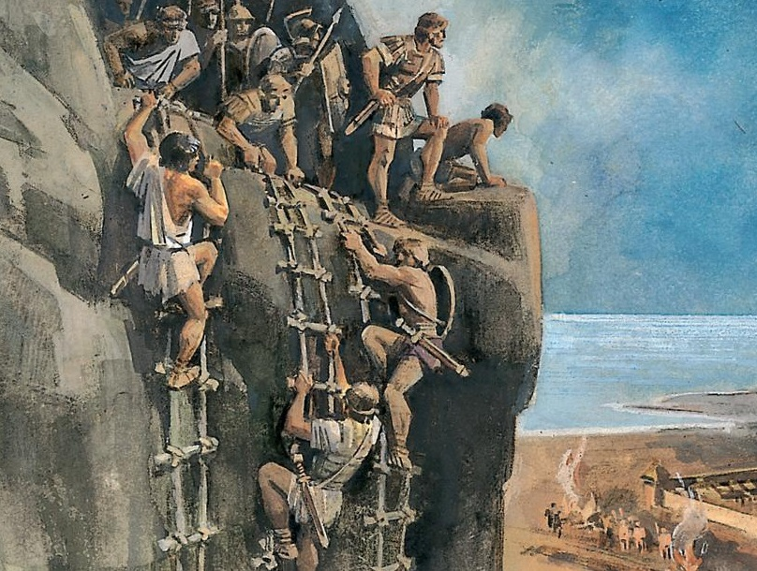 3) 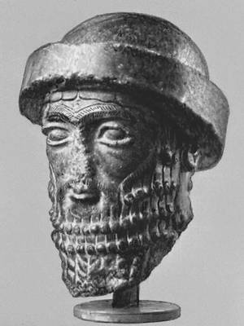 4)
11.Что было раньше: Троянская война, основание Рима, Марафонская битва.

12.Объясните следующие «крылатые выражения»:
Пиррова победа –
Ахиллесова пята -

13.Рассмотрите схему, выполните задания:
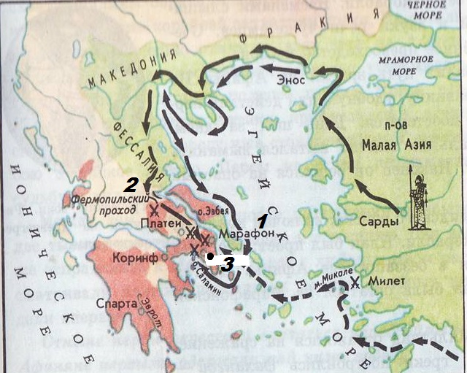
А) В каком году произошла битва возле места, обозначенного на карте цифрой 1

Б)Кто возглавлял войско (имя), защищавшее горный проход, обозначенный на карте цифрой 2.

В)Напишите название города, обозначенного на карте цифрой 3.

